读《让分心多动儿童摆脱烦恼》有感
俞婷婷
本学期我阅读了《让分心多动儿童摆脱烦恼》这本书，重点阅读了第五章节的内容《多动儿童的判断方法》，下面谈谈我的读书感悟。
由于我校学生多为孤独症、脑瘫、智力发育低下，遗传性疾病或者精神异常引起的一些问题行为儿童，其中的儿童有的也表现为多动（顾柴奕、陆易晨爱跑出去）、冲动（赵宇华）、动作过多(李浩楠)、注意力不集中，情绪不稳(汤瑞阳、齐昊坤)、自控能力差，这些多动症常见的一些表现是我们学校学生一直存在着问题，所以有时候我们会认为这个孩子应该不仅有孤独症，也伴随着多动症，其实这个判断方法是错误的。
由于儿童多动症是一个长期、慢性的心理障碍过程，很难与正常儿童的“顽皮”“淘气”相区别，再加上医生、家长和老师对此病的认识不同，临床表现不典型，伴发其他疾病，如：心理行为疾病或者发育性疾病，造成诊断容易确诊难。本章节为我们介绍了儿童多动症的体格检查、软性神经征检查、评分量表、国内外的评定量表、心理测试法、脑电生理、影像学检查、其他检查（连续作业试验和脑脊液的变化）、校对试验。
下面我来具体谈一下比较适合在学校，教师可以用的几种判断方法。
第一、软性神经征检查。
其中有三个试验：翻手试验、点指试验和指鼻试验。
我主要来举一个例子。翻手试验，请你双手平置于桌面，手心向下，拇指收于掌心，两手四指靠拢，再将双手都翻过来，平放于桌面，两手靠紧并拢，再逐渐加快速度这么做。我们要观察她动作是否协调，主要是肘部摆动的幅度、双手翻动时的姿势及双手是否并拢。
这三个试验是针对多动症儿童比较常见的软性神经征检查，是具有一定的辅助诊断意义，但是只能作为诊断的一种参考指标。
第二、评定量表。
其中有简化的康奈氏教师用儿童行为量表。
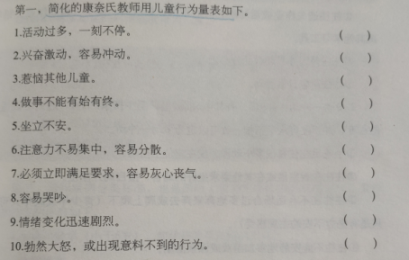
0分是没有；1分——稍有；2分——较多；3分——很多。总分超过10分才有诊断意义。另外还有《精神障碍诊断与统计手册第四版》也是目前国际上最为普遍应用的诊断标准。
第三、校对试验。
这里需要智力接近于正常的儿童参与试验。要求儿童按所念数字校对印刷的数字，如发现不同，则圈出。
这是校对测试手册，一共12页。每一页都印有15行的数字，每行9个数。测试时，儿童备有铅笔和橡皮，教师旁观，不作提示。提前要录好单调的声音逐页逐行逐字地读念，约1秒一个字的速度，所念的内容与印刷的内容不完全一致，每页各有10个数字不同，随机分布在各行，共念10页，最后2页不念，以免被试儿童产生“即将结束，可草率从事”的想法而影响结果。最后是这么计分的，第1、第2页每字1分，第3-6页每字0.5分，第7-10页，每字0.25分。凡错画者，不论何页，均算1/6分。合计总分，7分以上就是阳性。
这个方法测定儿童在聆听时的注意力是否集中，比较符合学生上课时的实际情况。而多动症儿童由于注意力不集中，常有漏画或者错画的现象。
第四、心理测试法。
接触过测智商的老师们，你们可以观察韦氏智力量表中，多动症儿童他们在作业部分，如图画填充、图片排列、物体拼凑和编码等方面的能力减弱，而在词语部分测试得很好或两者相反，存在词语部分与作业部分二者不一致现象，但总智商可达正常水平。另外多动症儿童在测试写字、走迷津、译码和匹配这些方面都应该是有出错较多。
这本书中的一些判断方法是值得我们去借鉴和运用的，如果结合医生、老师和家长三者共同的诊断，可以判断出我们学校的孩子是多动症的话，那我们就可以针对性得进行康复治疗训练。

